Mardi 16 juin 2020

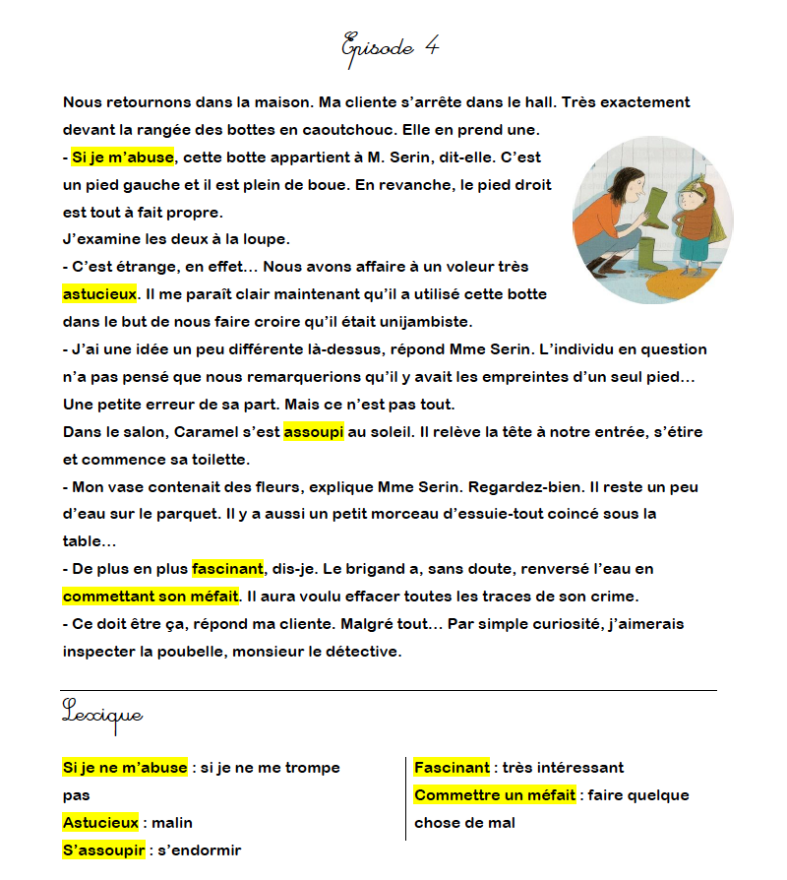
- Lecture : le plus grand détective du monde (épisode 4)

Le plus grand détective du monde - Episode 4
Compréhension
- Que fait remarquer Mme Serin à son fils devant la rangée de bottes ?
........................................................................................................................................................................

- Que remarque Mme Serin dans le salon ?
........................................................................................................................................................................

- Pourquoi Mme Serin veut-elle regarder dans la poubelle ?
........................................................................................................................................................................

- Qui parle ? Mets une croix dans la bonne colonne.

 | Gilou | maman
« Si je ne m’abuse, cette botte appartient à Mr Serin. »
« Il me paraît clair maintenant qu’il a utilisé cette botte dans le but de nous faire croire qu’il était unijambiste ? »
« Mon vase contenait des fleurs. »
« Le brigand a, sans doute, renversé l’eau en commettant son méfait. »

Vocabulaire

- En suivant l’exemple, explique ce que veut dire chaque mot composé
Un essuie-tout est un papier qui peut tout essuyer
Un taille-crayon est un objet qui …………………………………………………………………
Un tire-bouchon est un objet qui ……………………………………………
Un ouvre-boîte est un objet qui…………………………………………………………
Ecrire des phrases ou un petit texte

- A partir de ces groupes de mots, construis plusieurs phrases. N’oublie pas la ponctuation :
j’aimerais inspecter la poubelle monsieur le détective par simple curiosité

........................................................................................................................................................................

- Les nombres
Exercice 1 :
Complète avec : le double de ou la moitié de
10 est ………………………..5
8 est ………………………..16
20 est ………………………..10
14 est ………………………..7
100 est ……………………….. 50

Exercice 2 :
Calcule :

238 + 10 = … 525 + 40 = … 750 + 40 = …
540 + 20 = … 250 + 50 = … 820 + 60 = …

Exercice 3 :
*Trouve la règle et continue :
234 – 244 – 254 - … - … - … - …
Exercice 4 :
1/ Complète la droite graduée :

2/ Place les nombres suivants sur la droite graduée : 475 ; 492 ; 504

3/ Utilise la droite graduée pour trouver le résultat de l’opération suivante :
450 + … = 500
puis pour chercher :
475 + … = 500
464 + … = 500

